

應用軟體設計實習

CH4

任課老師 : 黃士嘉 老師

班級 : 電子三甲

學生 : 侯嘉銘 106360118

1. 實驗名稱

CH4

1. 實驗說明

功課習題：將投影片的程式重新寫過。

P4,P6, P9, P11, P14,P17, P24, P25,P26,P29 , P32 , P38, P41

1. 實驗成果

將作業上傳首先要在GitHub上創一個新的資料，再按照之前上課及老師教的把資料追蹤後上傳至雲端

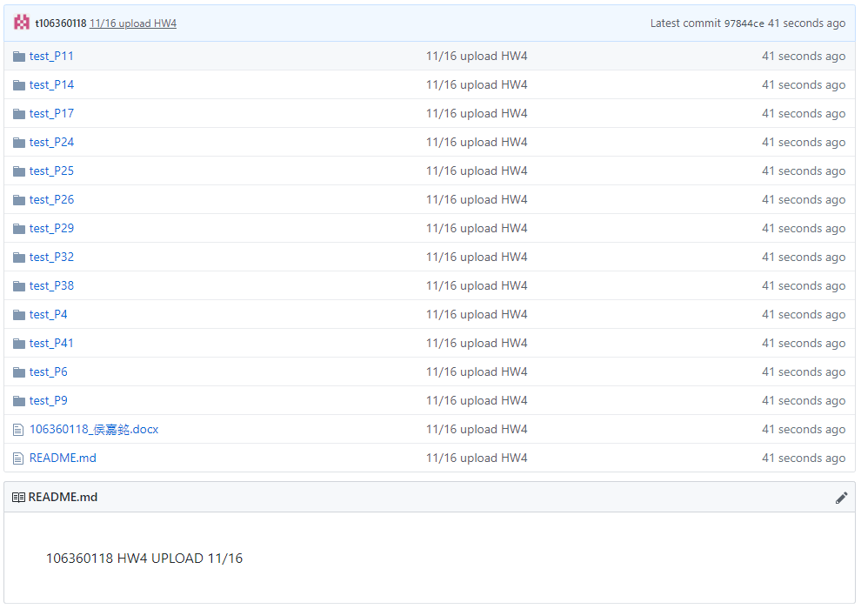

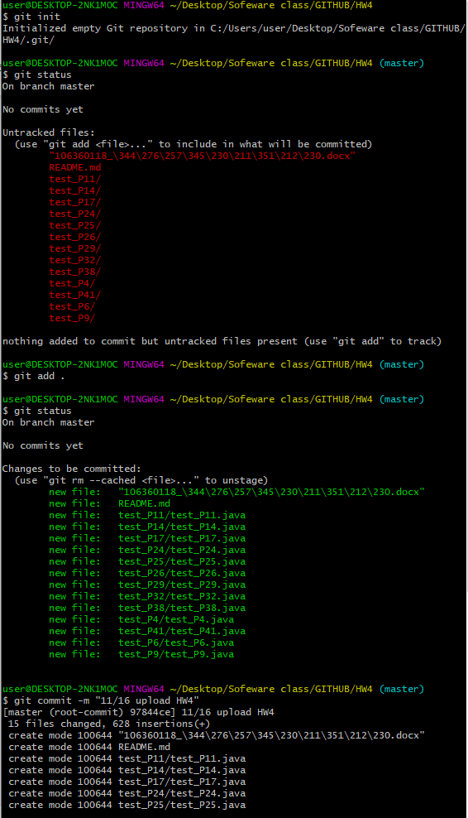

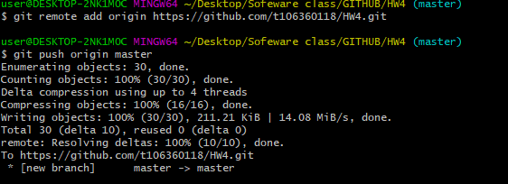

1. 心得

這次這個章節教的東西我覺得很重要，繼承、覆寫、抽象、多重繼承、介面等，子類、抽象別不能多重繼承，介面卻可以，Private、Protected兩種類別成員的差異性，像我自己就會搞混，但是實際寫過程式之後就可以知道子類別可以存取哪種資料，要實際寫過程式做作業才能更深入了解。 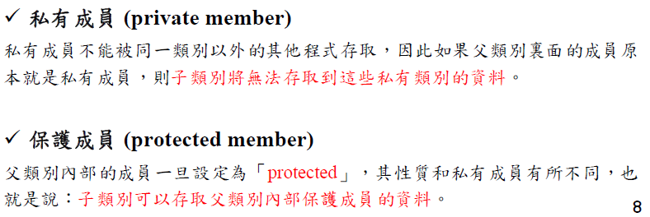

多型，一個父類別底下可能有很多子類別可能共用名稱，同時呼叫程式也能自動辨別是哪個類別裡的程式



當父類別不想被子類別覆寫時就必須要加上final，final修飾子功能如C語言中的const，當變數一旦被初始化後便不可做修改。

